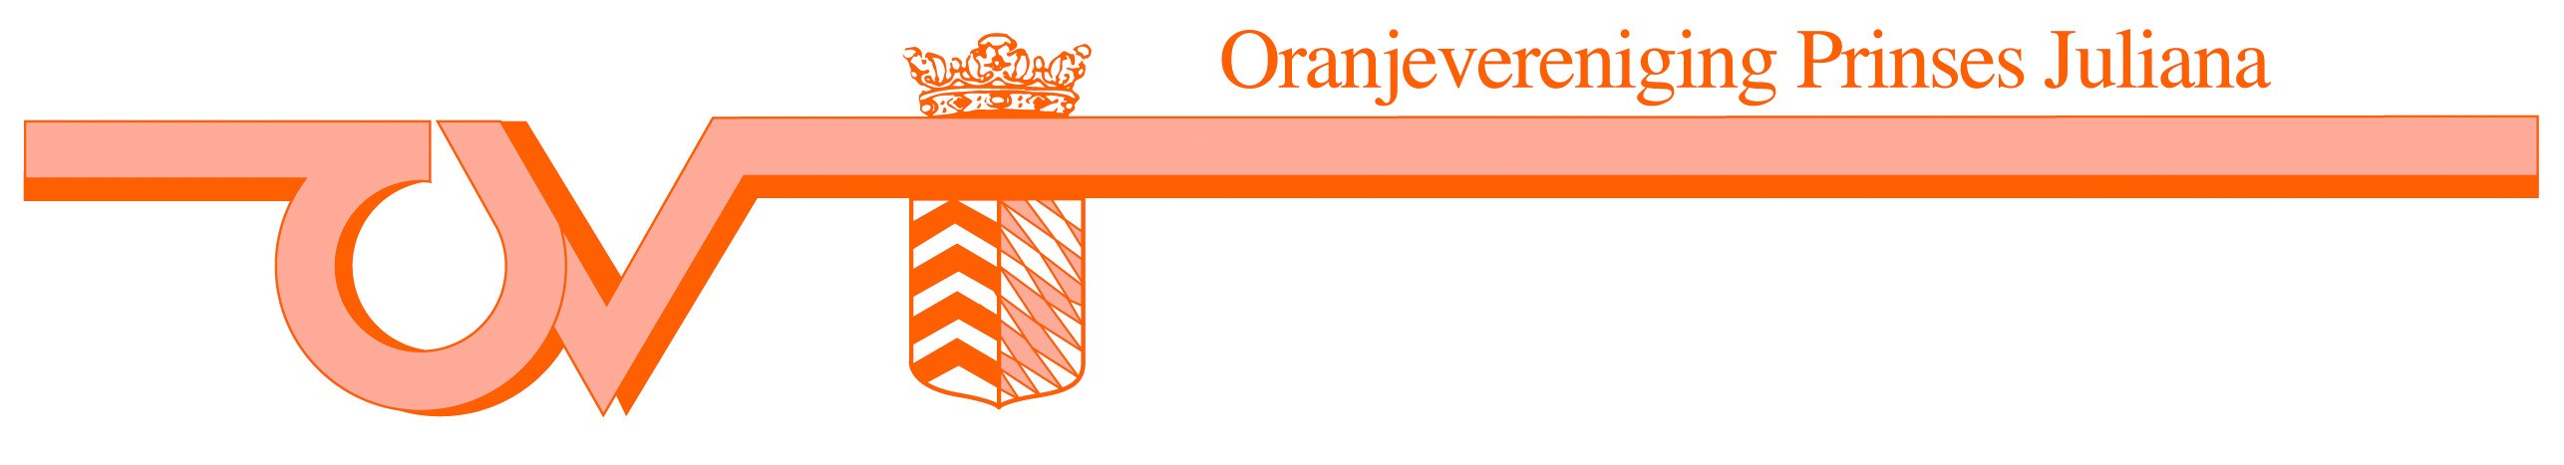

Aanmeldformulier kraamverhuur Koningsdag
Je wilt een kraam huren tijdens Koningsdag in Oud-Beijerland, leuk!
Vul dit aanmeldformulier in en stuur deze per e-mail naar info@oranjeobl.nl.
Vergeet de voorwaarden niet van tevoren door te nemen.

Naam bedrijf of vereniging: Klik of tik om tekst in te voeren.
(indien van toepassing)
Omschrijving bedrijf, hobby of vereniging:
Klik of tik om tekst in te voeren.
Naam huurder: Klik of tik om tekst in te voeren.
Telefoonnummer: Klik of tik om tekst in te voeren.

E-mailadres: Klik of tik om tekst in te voeren.

Website: Klik of tik om tekst in te voeren.
(indien van toepassing)
Wil je een hele of halve kraam huren:
☐ Hele kraam: € 40,- + € 10,- borg
☐ Halve kraam: € 20,- + € 10,- borg
Akkoord voorwaarden kraamverhuur:

☐ Ik ga akkoord met de voorwaarden die Oranjevereniging Prinses Juliana stelt aan de kraamverhuur tijdens Koningsdag 2024.
Datum: Klik of tik om een datum in te voeren. Plaats: Klik of tik om tekst in te voeren.
Handtekening:

